**МУНИЦИПАЛЬНОЕ БЮДЖЕТНОЕ ОБЩЕОБРАЗОВАТЕЛЬНОЕ УЧРЕЖДЕНИЕ**

**«СРЕДНЯЯ ОБЩЕОБРАЗОВАТЕЛЬНАЯ ШКОЛА №59 ИМЕНИ ВЕТЕРАНА**

**ВЕЛИКОЙ ОТЕЧЕСТВЕННОЙ ВОЙНЫ ДВАЖДЫ ГЕРОЯ СОВЕТСКОГО СОЮЗА**

**ПОДПОЛКОВНИКА ГРИГОРИЯ МИХАЙЛОВИЧА МЫЛЬНИКОВА»**

## Приложение к ООП ОО

**ФОНД ОЦЕНОЧНЫХ СРЕДСТВ**

**по учебному предмету**

«Технология»

для обучающихся 5-9 классов

2023-2024 учебный год

**Фонд оценочных средств по технологии (девочки) для 5-9 классов**

**Спецификация контрольно-измерительных материалов**

**для проведения процедур контроля оценки качества образования**

**на уровне среднего общего образования.**

**Спецификация контрольно-измерительных материалов**

Содержание контрольно-диагностических работ определяется на основе Федерального государственного образовательного стандарта основного общего образования (Приказ Министерства образования и науки РФ № 1897 от 17.12.2010 г.).

Учтено содержание действующих примерных программ среднего общего образования по технологии и авторской программы «Технология. 5-9 классы» к линии УМК Е.С. Глозмана, О.А. Кожиной, Ю.Л. Хотунцева и др.

# Паспорт

**ФОС по дисциплине «Технология» 5 -9 классы**

|  |  |  |
| --- | --- | --- |
| №  п/п | Контролируемые разделы (темы) дисциплины* | Наименование  оценочного средства |
| 1. | Вводная диагностическая контрольная работа | Контрольное тестирование |
| 2. | Проверочная работа в рамках промежуточной аттестации за курс __(в формате защиты творческого проекта) | Проект |

## Перечень оценочных средств

|  |  |  |  |
| --- | --- | --- | --- |
| № п/п | Наименован ие  оценочного средства | Краткая характеристика оценочного средства | Представление оценочного средства в фонде |
| 1 | 2 | 3 | 4 |
| 1 | Контрольное тестирование | Система стандартизированных заданий, позволяющая  автоматизировать процедуру измерения уровня знаний и умений обучающегося. | Комплект тестовых заданий |
| 2 | Проект | Конечный продукт, получаемый в результате планирования и выполнения комплекса учебных и исследовательских заданий. Позволяет оценить умения обучающихся самостоятельно конструировать свои знания в процессе решения практических задач и проблем, ориентироваться в информационном пространстве и уровень сформированности аналитических, исследовательских навыков, навыков практического и творческого мышления. Может выполняться в индивидуальном порядке или группой  обучающихся. | Темы групповых и/или индивидуальных  проектов |

**Требования к уровню подготовки выпускников,**

**проверяемые заданиями КИМ**

**Учащиеся 5 класса должны знать по технологии:**

1.Требования к оборудованию рабочего места;

2. Правила безопасной работы с ручными инструментами, на швейной машине с электрическим приводом, с приспособлениями, с электронагревательными приборами;

3. Технологические процессы производства волокон, пряжи, нитей, ткани. Основные приемы чистки, стирки, влажно-тепловой обработки изделий из натуральных волокон, положительные и отрицательные качества тканей из натуральных волокон, отличия тканей по внешнему виду;

4. Правила работы на швейной машине и способы устранения неполадок;

5. Историю моды, словарь моды;

6. Системы конструирования одежды (расчетно-графическая и муляжная), основные требования к одежде (эксплуатационные, гигиенические, экономические, эстетические);

7. Размерные признаки фигуры человека, правила снятия мерок;

8. Несложные приемы моделирования;

9. Технологию выполнения ручных и машинных швов, деталей и узлов изделия, последовательность изготовления швейных изделий, требования к качеству швейных изделий;

10. Технологические процессы работы с бумагой, кожей и другими материалами;

11. Виды профессий швейного производства;

12. Виды овощей и фруктов, способы их холодной и горячей обработки;

13. Питательную и пищевую ценность овощей и фруктов.

**Учащиеся 5 класса должны уметь по технологии:**

1. Определять в ткани нити основы и нити утка, лицевую и изнаночную сторону ткани;

2. Выбирать ткань для изделия, определять дефекты ткани;

3. Выполнять регулировку и наладку швейной машины, чистку и смазку, производить замену иглы, намотку нитей на шпульку, выполнять различные швы по таблице швов для конкретной швейной машины;

4. Выполнять несложные изделия в технике лоскутной пластики, отделку швейных изделий аппликацией;

5. Снимать мерки с фигуры человека, выполнять построение чертежа плечевого изделия, выполнять экономную раскладку выкроек на ткань, учитывая расход ткани;

6. Выполнять различные виды ручных, машинных швов, деталей узлов и применять предметные и графические технологические карты, проводить примерку швейных изделий, исправлять дефекты и корректировать изделия на примерках, производить отделку и влажно-тепловую обработку;

7. Соблюдать последовательность технологической обработки швейных и других изделий;

8. Выполнять эскизы моделей одежды, ремонт одежды различными способами, рассчитывать себестоимость изделия.

9. Уметь сервировать стол к приему пищи;

10. Работать с кухонным оборудованием, инструментами, пользоваться нагревательными приборами и электроплитами;

11. Готовить несложные блюда из овощей: горячие и холодные.

**Структура КИМ:** тест, творческое задание, практическое задание

**Время выполнения работы:**  2 урока.

**Условия проведения контрольно-диагностической работы.**

Организация работы осуществляется в соответствии с соблюдением правил проведения независимой оценки знаний учащихся. Работа проводится в тетради для контрольных работ, тест выполняются на отдельных листах.

**Перечень элементов содержания КИМ по технологии**

В содержание включены вопросы по разделам: «Технология домашнего хозяйства», «Электротехника», «Кулинария», «Создание изделий из текстильных материалов», «Художественные ремесла».

**Система оценивания КИМ в целом и отдельных заданий по технологии**

КИМ состоит из 3 частей:

Часть А содержит 9 заданий (базового уровня сложности) с выбором одного правильного ответа. Задание 2- укажите последовательность, задание 3- на соответствие

Часть В включает творческое задание

Часть С включает практическое задание

**Система оценивания выполнения отдельных заданий и работы в целом**

Задание с выбором ответа считается выполненным, если указан номер верного ответа. Все задания части А оцениваются в 1 балл.

Ззадание части В оценивается в 6 баллов.

Задание в части С оценивается от 5 до 40 баллов.

Критерии оценки выполнения практического задания:

|  |  |  |
| --- | --- | --- |
| №  пп | Технологические операции | Баллы |
| 1 | Правильная организация рабочего места | 5 |
| 2 | Соблюдение технологии выполнения работы | 10 |
| 3 | Качество применения приемов примазывание, сглаживание и прикрепление заготовок к основе | 10 |
| 4 | Композиционное решение в целом | 5 |
| 5 | Экономичное использование материала | 5 |
| 6 | Соблюдение санитарных норм и правил гигиены. | 5 |
| Итого: | | 40 |

Для оценивания результатов выполнения работ используется общий балл, который переводится в оценку по пятибалльной шкале. В таблице 1 приводится рекомендуемая шкала. Максимальный балл за работу в целом — 55

Таблица 1. Шкала перевода баллов в пятибалльную шкалу

|  |  |  |  |
| --- | --- | --- | --- |
| **«2»** | **«3»** | **«4»** | **«5»** |
| Менее 0-6 | 7- 28 | 29-44 | 45-55 |

**Вводная диагностическая работа 5 класс**

**Выбери правильный ответ:**

1.К геометрической фигуре не относится:

А) круг

Б) эллипс

В) шар

Ответ:

2.Что нельзя делать при работе с клеем:

А) оставлять клей после окончания работы открытым

Б) мыть руки после работы

В) тереть глаза во время работы

Ответ:

3.Выберите инструменты при работе с пластилином:

А) стека

Б) разделочная доска

В) ножницы

Ответ:

4.Что такое керамика:

А) кусочки древесины

Б) изделие из теста

В) изделие из глины

Ответ:

5.Ручной шов, который применяют для обработки края деталей мягкой игрушки…

А) петельный

Б) козлик

В) строчка

Ответ:

6.Деталь на основе которой выкраиваются все остальные детали,,,

А) тесьма

Б) бумага

В) шаблон

Ответ:

7.Искусство создания изделия из лоскута – это

А) вышивка

Б) вязание

В) пэчворк

Ответ:

8.Иголки и булавки следует хранить:

А) в игольнице

Б) где угодно

В) в специальной коробочке

Ответ:

9.Является ли бутербродом хлеб с маслом?

А) нет

Б) да

Ответ:

**Творческое задание:**

1. Выполнить эскиз декоративной керамической вазочки.

Критерии оценки работы:

А) эстетичность – 2б.

Б) качество выполнения – 4б.

**Практическое задание**

С использованием пластиковой заготовки (бутылочка от йогурта) и пластилина изготовить декоративную вазочку.

**Технологическая карта изготовления вазы**

|  |  |  |  |
| --- | --- | --- | --- |
| №пп | Последовательность изготовления | Эскиз | Оборудование,  материалы |
| 1 | Отрежьте небольшой кусок пластилина стекой. | Untitled-TrueColor-04  Untitled-TrueColor-05 | Стека, разделочная доска, пластилин. |
| 2 | Разомните и раскатайте пластилин на подкладной доске | Untitled-TrueColor-06 | Стека, разделочная доска, пластилин. |
| 3 | Заполните пластилином поверхность основы вазы снаружи (приемами примазывания и сглаживания). Подровняйте края основы стекой. | Untitled-TrueColor-07  Untitled-TrueColor-08  Untitled-TrueColor-09  Untitled-TrueColor-10 | Стека, разделочная доска, пластилин. |
| 4 | Выполните ручки и прикрепите их к основе вазы. | Untitled-TrueColor-11 | Стека, разделочная доска, пластилин. |
| 5 | Выполните заготовки для оформления вазы и прикрепите их к основе. | Untitled-TrueColor-02  Untitled-TrueColor-03 | Стека, разделочная доска, пластилин. |
| 6 | Просушите изделие. | Untitled-TrueColor-01 |  |

**Проверочная работа в рамках промежуточной аттестации за курс 5 класса (Контрольный тест)**

Тест включает 15 заданий с выбором ответа. За каждый правильный ответ – 1 балл

## Впишите недостающее слово.

В жизни человека очень часто возникают ситуации, когда ему чего-то недостает, возникает

в чём-то.

*Ответ-* ***потребность***

## Проект - это…

* 1. деятельность по созданию изделия или модели изделия;

## творческая деятельность, направленная на достижение определённой цели, решение какой-либо проблемы;

* 1. результат какой-либо деятельности-проектирования;
  2. организация кооперативных форм деятельности.

## Выберите из списка твердые материалы

* 1. **камень**
  2. газ
  3. кислород

## пластмасса

1. Определите все правильные ответы. Для чего создаётся техника?

## облегчить труд людей

* 1. **повысить эффективность производства**
  2. увеличить расходы на производство

## повысить качество производства

1. **Установите линиями соответствие между материалом и путем его производства**

|  |  |
| --- | --- |
|  |  |

***(Ответ: жемчуг- натуральное, пластиковая бутылка- синтетическое, стекло – искусственное).***

1. **Выбери верные ответы из списка чертёжные инструменты.**
   1. **линейка**
   2. **угольник**
   3. **транспортир**
   4. сантиметровая лента
   5. калибры

## Выберите правильные ответы. Как можно выполнить графическое изображение?

* 1. шариковой ручкой
  2. краской
  3. **карандашом**
  4. **тушью**
  5. **с помощью специальной программы**

1. **К печатным свойствам бумаги относятся**
   1. Белизна

## Гладкость

* 1. Прочность

## Спиленные деревья с обрезанными ветвями и сучьями называются… а) бревна;

б) хлысты; в) верхушки; в) стволы.

|  |  |
| --- | --- |
| **10. Название изображения детали**  а) чертеж;  **б) эскиз;**  в) технический рисунок; г) план | . |

## С чего начинают заготовку древесины?

а) со спиливания деревьев; б) с обрезания веток;

в) с приобретением лицензии;

**г) с определения места вырубок**.

1. **Как называется профессия рабочего, занятого ручной обработкой древесины?**
   1. **столяр;**
   2. распиловщик;
   3. токарь.

## Что такое пиление?

* 1. образование опилок в процессе работы пилой;

## разрезание древесины на части при помощи пилы;

* 1. обработка заготовки по разметке

## Перед началом работы на швейной машине необходимо:

* 1. опустить лапку, прижав ткань;
  2. проверить закрепление иглы, заправку нитей;

## повернуть маховое колесо, опустив иглу.

1. **Что такое робототехника?**
   1. склад роботов;
   2. наука, изучающая поведение роботов;
   3. наука, занимающаяся разработкой автоматизированных технических систем, то есть роботов;

## создание роботов из мусора.

**Критерии оценивания:** *24 – 22 баллов- оценка «5», 21-16 баллов – оценка «4», 15-*

*11 баллов- оценка «3».*

**При выполнении творческих и проектных (исследовательских) работ**

|  |  |  |  |  |
| --- | --- | --- | --- | --- |
| Технико- экономические требования | *Оценка «5»*  *ставится, если учащийся:* | *Оценка «4»*  *ставится, если учащийся:* | *Оценка «3»*  *ставится, если учащийся:* | *Оценка «2»*  *ставится, если учащийся:* |
| *Защита проекта* | Обнаруживает полное соответствие содержания доклада и проделанной работы.  Правильно и четко отвечает на все поставленные вопросы. Умеет  самостоятельно подтвердить теоретические положения конкретными примерами. | Обнаруживает, в основном, полное соответствие доклада и проделан- ной работы. Правильно и четко отвечает почти на все поставлен-  ные вопросы. Умеет, самостоятель- но подтвердить теоретические  положения примерами конкретными | Обнаруживает неполное соот- ветствие доклада и проделан- ной проектной работы.  Не может правильно и четко ответить на отдельные вопросы. Затрудняется самостоятельно подтвердить теоретическое  положение конкретными примерами. | Обнаруживает незнание большей  части проделанной проектной работы. Не может правильно и четко ответить на многие вопросы.  Не может подтвердить теоретические положения конкретными примерами. |
| *Оформление проекта* | Печатный вариант.  Соответствие требованиям  последовательности выполнения проекта.Грамотное, полное изложение всех разделов.  Наличие и качество наглядных материалов Соответствие  технологических разработок современным требованиям. Эстетичность выполнения. | Печатный вариант. Соответствие требованиям выполнения проекта.  Грамотное, в основном, полное изложение всех разделов.  Качественное, неполное  количество наглядных материалов. Соответствие технологических разработок требован. | Печатный вариант. Неполное соответствие требованиям проекта. Не совсем грамотное изложение разделов.  Некачественные наглядные материалы. Неполное соответствие технологических разработок v современным требованиям. | Рукописный вариант.  Не соответствие требованиям выполнения проекта.  Неграмотное изложение всех разделов.  Отсутствие наглядных материалов.  Устаревшие технологии обработки. |
| *Практическая направленность* | Выполненное изделие соответствует и может использоваться по назначению, предусмотренному при разработке проекта. | Выполненное изделие соответст- вует и может использоваться по назначению и допущенные отклонения в проекте не имеют  значения. | Выполненное изделие имеет отклонение от указанного назначения, предусмотренного в проекте, но может использо-  ваться в другом применении. | Выполненное изделие не соответствует и не может использоваться по назначению. |
| *Соответствие технологии выполнения* | Работа выполнена в соответствии с технологией. Правильность подбора технологических операций при  проектировании | Работа выполнена в соответствии с технологией, отклонение от указанных инструкционных карт  не имеют значения | Работа выполнена с отклоне- нием от технологии, но изде- лие может быть использовано  по назначению | Обработка изделий (детали) выполнена с грубыми отклонениями от техноло- гии, применялись не предусмотренные  операции, изделие бракуется |
| *Качество проектного изделия* | Изделие выполнено в соответствии эскизу чертежа. Размеры выдержаны. Отделка выполнена в соответствии с требованиями предусмотренными в проекте. Эстетический внешний вид изделия | Изделие выполнено в соответствии эскизу, чертежу,  размеры выдержаны, но качество отделки ниже требуемого, в основном внешний вид изделия не ухудшается | Изделие выполнено по черте- жу и эскизу с небольшими отклонениями, качество  отделки удовлетворительно, ухудшился внешний вид  изделия, но может быть использован по назначению | Изделие выполнено с отступлениями от чертежа, не соответствует эскизу. Дополнительная доработка не может привести к возможности использования изделия |

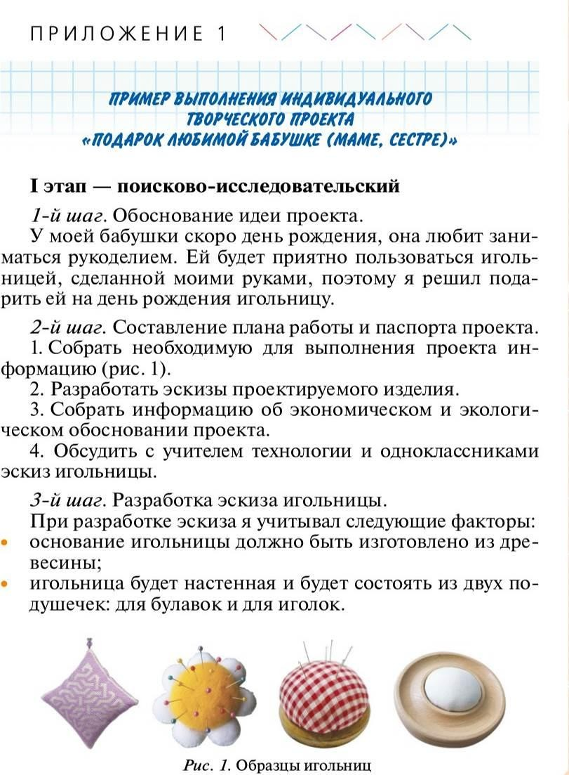 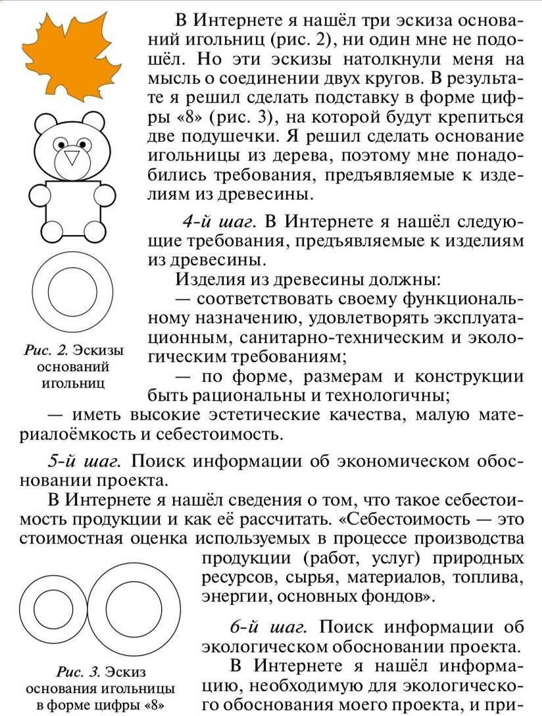

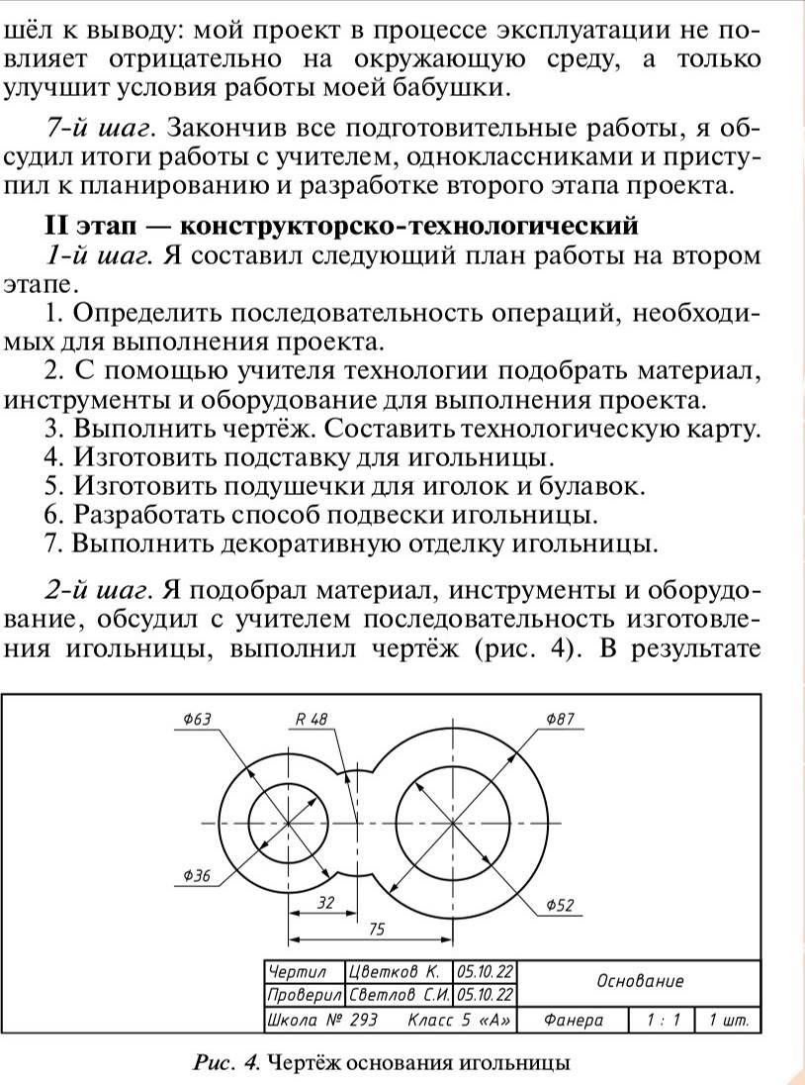 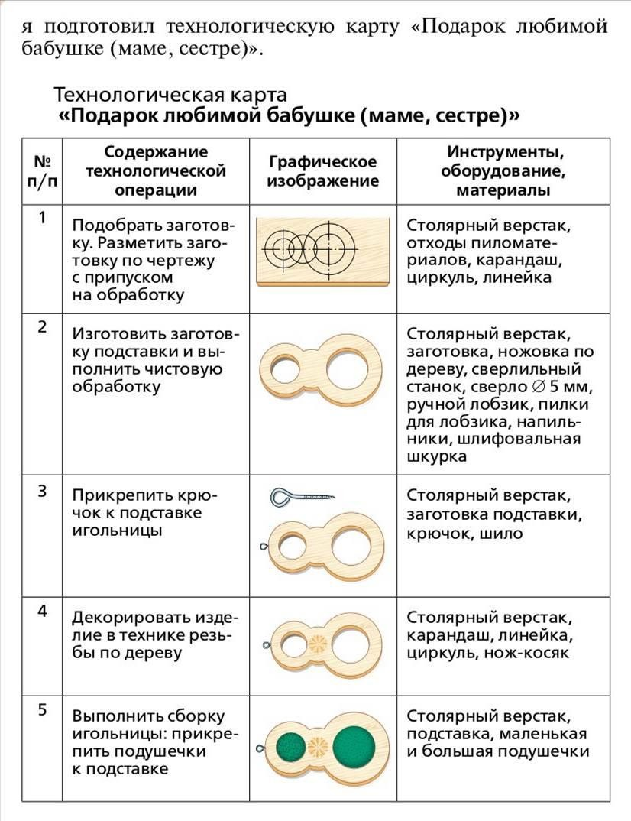

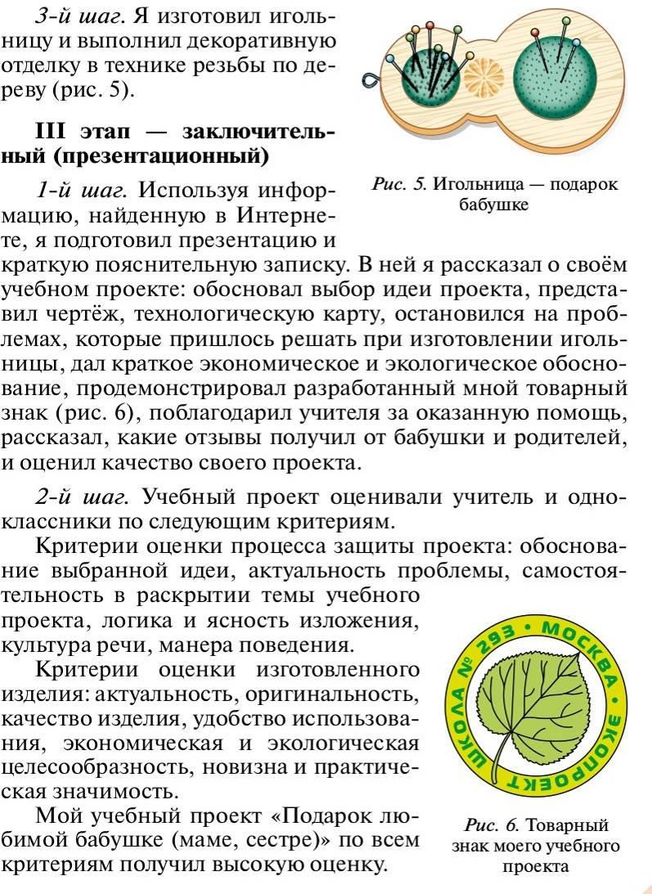 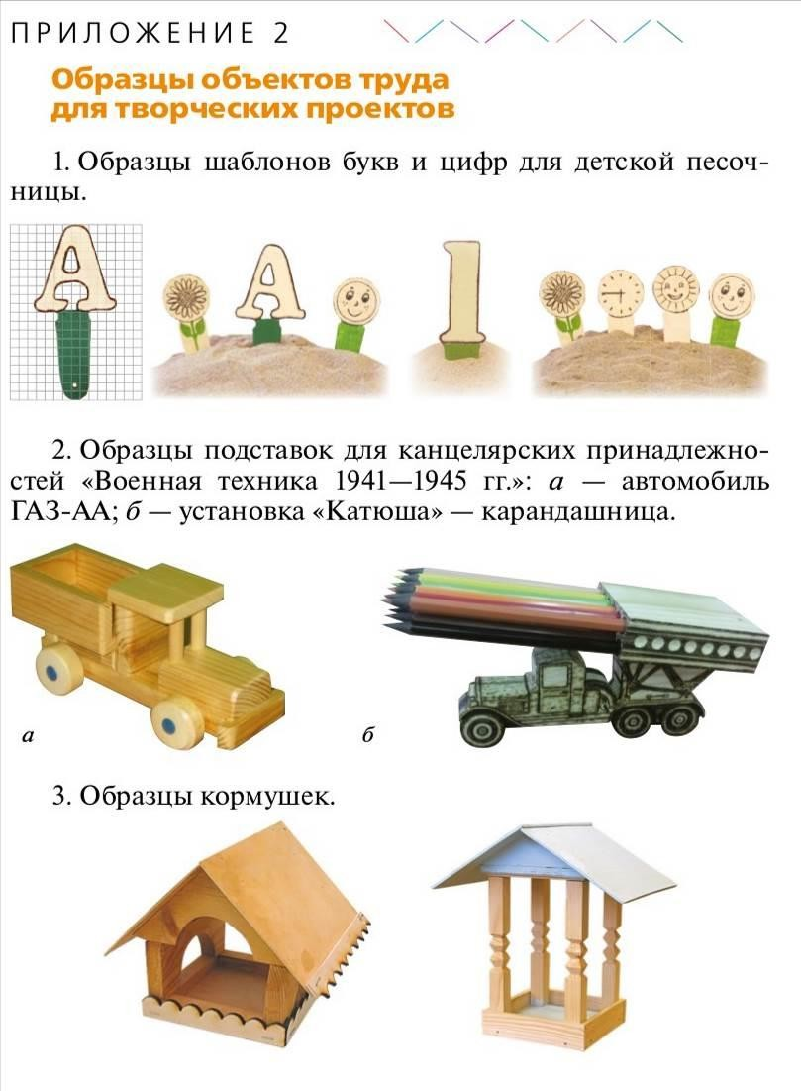

**ПРИМЕРНЫЕ ТЕМЫ ГРУППОВЫХ И/ИЛИ ИНДИВИДУАЛЬНЫХ ПРОЕКТОВ, 5-9 КЛАССЫ**

1. Леонардо да Винчи - неизвестный инженер
2. Выбросить нельзя использовать (вторая жизнь вещей)
3. Безопасность в Интернете
4. Изделие в технике декупаж
5. Горшочек вари! или Каши хватит на всех!
6. На полянке невзначай раскраснелся Иван-чай
7. Раз картошка, два картошка
8. Экономная хозяйка
9. «Мороженое – что оно? Чудо или вред?»
10. Хлеб всему голова

12 Блюдо из черствого хлеба.

13..История и путешествие модницы пуговицы.

14 История моей семьи в рукодельных работах

1. Современная бижутерия.
2. Рукотворные бусы из ткани.
3. Национальные блюда
4. Агрессивные продукты питания
5. Сдай батарейку - сохрани планету
6. Кухни народов мира.

21 История ремесел.

1. Искусство вышивания.
2. Вязание крючком
3. Оберег для дома
4. Школьный этикет на перемене
5. Шариковая ручка: вчера, сегодня, завтра.
6. Кисель – любимый напиток
7. Забытый продукт – толокно
8. Безопасность в Интернете
9. Мода и материалы.
10. Технологии – враг экологии?
11. История вещей и изобретений.
12. Роботы
13. Уход за одеждой. Стирка и ее история.
14. Прошлое и настоящее русских валенок.
15. История развития рекламы.
16. Ошибки в наружной рекламе, объявлениях и печатной продукции
17. Рифма в рекламе.
18. История страны в новогодних открытках
19. Компьютер не только для игр (создание мультфильма)
20. Авторская кукла.
21. Лоскутная игрушка
22. Лоскутная кукла.
23. Мягкая игрушка.
24. Украшения для дома в технике «Кусудама»
25. Операция "Спасти елку"
26. Новая жизнь кулинарной книги (создание кулинарного блога)
27. Мультфильмы своими руками
28. . Песочная анимация
29. . Плетение «газетной лозой».
30. Питание и здоровье человека»
31. Изделие из древесины
32. Изделие из текстильных материалов
33. Изделие из текстильных материалов
34. Технологии обработки пищевых продуктов
35. Изделие из конструкционных и поделочных материалов
36. Прототип изделия из пластмассы
37. Мир профессий
38. Мир профессий в робототехнике
39. Модель системы безопасности в Умном доме

**Требования к уровню подготовки выпускников,**

**проверяемые заданиями КИМ**

**Учащиеся 6 класса должны знать по технологии:**

1. Требования к оборудованию рабочего места;
2. Правила безопасной работы с ручными инструментами, на швейной машине с электрическим приводом, с приспособлениями, с электронагревательными приборами;
3. Технологические процессы производства волокон, пряжи, нитей, ткани. Основные приемы чистки, стирки, влажно-тепловой обработки изделий из натуральных волокон, условные обозначения на маркировке изделий (по волокнистому составу, по режиму влажно-тепловой обработки, химической чистки), положительные и отрицательные качества тканей из натуральных волокон, отличия тканей по внешнему виду;
4. Правила работы на швейной машине и способы устранения неполадок;
5. Историю моды, словарь моды;
6. Системы конструирования одежды (расчетно-графическая и муляжная), основные требования к одежде (эксплуатационные, гигиенические, экономические, эстетические);
7. Размерные признаки фигуры человека;
8. Несложные приемы моделирования (изменения формы горловины, проймы рукав, длины и ширины изделия);
9. Основы композиции одежды – стиль, силуэт;
10. Виды отделок;
11. Технологию выполнения ручных и машинных швов, деталей и узлов изделия, последовательность изготовления швейных изделий, требования к качеству швейных изделий;
12. Технологические процессы работы с бумагой, кожей и другими материалами;
13. Виды профессий, пути их выбора;
14. Знать пищевую ценность круп, молока, макаронных изделий;
15. Санитарные требования к приготовлению пищи.

**Учащиеся 6 класса должны уметь по технологии:**

1. Определять в ткани нити основы и нити утка, лицевую и изнаночную сторону ткани;
2. Выбирать ткань для изделия, определять дефекты ткани;
3. Выполнять регулировку и наладку швейной машины, чистку и смазку, производить замену иглы, намотку нитей на шпульку, выполнять различные швы по таблице швов для конкретной швейной машины;
4. Выполнять несложные изделия в технике лоскутной пластики, отделку швейных изделий аппликацией;
5. Снимать мерки с фигуры человека, выполнять построение чертежа различных моделей юбки, выполнять экономную раскладку выкроек на ткань, учитывая расход ткани;
6. Выполнять различные виды ручных, машинных швов, деталей узлов и применять предметные и графические технологические карты, проводить примерку швейных изделий, исправлять дефекты и корректировать изделия на примерках, производить отделку и влажно-тепловую обработку;
7. Соблюдать последовательность технологической обработки швейных и других изделий;
8. Выполнять эскизы моделей одежды, ремонт одежды различными способами, рассчитывать себестоимость изделия;
9. Изготовлять косую обтачку и обрабатывать ею поверхности;
10. Выполнять двойной шов;
11. Уметь сервировать стол к приему пищи;
12. Работать с кухонным оборудованием, инструментами, пользоваться нагревательными приборами и электроплитами;
13. Готовить несложные блюда из круп, молока, макаронных изделий.

**Структура КИМ:** тест, творческое задание, практическое задание

**Время выполнения работы:**  2 урока.

**Условия проведения контрольно-диагностической работы.**

Организация работы осуществляется в соответствии с соблюдением правил проведения независимой оценки знаний учащихся. Работа проводится в тетради для контрольных работ, тест выполняются на отдельных листах.

**Перечень элементов содержания КИМ по технологии**

В содержание включены вопросы по разделам: «Технология домашнего хозяйства», «Электротехника», «Кулинария», «Создание изделий из текстильных материалов», «Художественные ремесла».

**Система оценивания КИМ в целом и отдельных заданий по технологии**

КИМ состоит из 3 частей:

Часть А содержит 14 заданий (базового уровня сложности) с выбором одного правильного ответа. Задание 2- укажите последовательность, задание 3- на соответствие

Часть В включает творческое задание

Часть С включает практическое задание

**Система оценивания выполнения отдельных заданий и работы в целом**

Задание с выбором ответа считается выполненным, если указан номер верного ответа. Все задания части А оцениваются в 1 балл.

Ззадание части В оценивается в 6 баллов.

Задание в части С оценивается от 5 до 40 баллов.

Критерии оценки выполнения практического задания:

|  |  |  |
| --- | --- | --- |
| №  пп | Технологические операции | Баллы |
| 1 | Правильная организация рабочего места | 5 |
| 2 | Соблюдение технологии выполнения работы | 10 |
| 3 | Качество применения приемов примазывание, сглаживание и прикрепление заготовок к основе | 10 |
| 4 | Композиционное решение в целом | 5 |
| 5 | Экономичное использование материала | 5 |
| 6 | Соблюдение санитарных норм и правил гигиены. | 5 |
| Итого: | | 40 |

Для оценивания результатов выполнения работ используется общий балл, который переводится в оценку по пятибалльной шкале. В таблице 1 приводится рекомендуемая шкала. Максимальный балл за работу в целом — 55

Таблица 1. Шкала перевода баллов в пятибалльную шкалу

|  |  |  |  |
| --- | --- | --- | --- |
| **«2»** | **«3»** | **«4»** | **«5»** |
| Менее 0-6 | 7- 38 | 39-49 | 50-60 |

**Вводная диагностическая работа для 6 класса**

**1. Моделирование – это:**

А) процесс создания новых форм одежды с использованием различных приемов;

Б) процесс изготовления швейного изделия;

В) процесс создания технологической последовательности изготовления изделия.

Ответ:

**2. Установите соответствие:**

|  |  |
| --- | --- |
| Ст | А) горизонтально, вокруг бедер |
| Сб | Б) от линии талии вверх до желаемой длины |
| Днч | В) от линии талии вниз до желаемой длины |
| Дн | Г) горизонтально вокруг талии |

Ответ:

1. **Выберете правильный ответ**

**В какой части растения находятся волокна хлопка?**

А) в корне:

Б) в стебле;

В) в листьях;

Г) в семенной коробочке;

Д) в цветке.

Ответ:

**4. Выберете правильный ответ**

**Выполнение проекта начинается:**

А) со сбора информации для выполнения проекта;

Б) с подбора материалов;

В) с формулировки проблемы;

Г) с изготовления чертежей и технической документации.

Ответ:

**5. Выберете правильный ответ**

**К столовым приборам не относятся:**

А) ложка:

Б) дуршлаг:

В) вилки;

Д) нож.

Ответ:

**6. Выберете правильный ответ**

**После выполнения машинной строчки концы нитей:**

А) выводят на изнаночную сторону и завязывают узелком;

Б) выводят на изнаночную сторону и закрепляют 3-4 ручными стежками;

Г) закрепляют обратным ходом машины.

Ответ:

**7. Выберете правильный ответ**

**Когда яйцо сварено «в мешочек», у него:**

А) крутой желток и белок;

Б) жидкий белок и желток;

В) жидкий желток, крутой белок

Ответ:

**8. Выберете правильный ответ**

**Перед изготовлением изделия в процессе выполнения проекта необходимо:**

А) соединение мелких деталей с основной деталью;

Б) закрепление машинной строчкой припусков на шов;

В) разработать чертежи и технологическую карту;

Г) оценить экономические и экологические свойства изделия

Ответ:

**9.Выберете правильный ответ**

**Установите соответствие между термином и его определением. Напишите возле цифры из левого столбца соответствующую ей букву из правого столбца.**

|  |  |
| --- | --- |
| Термин | Значение термина |
| 1. Шов | А) последовательный ряд стежков |
| 2. Стежок | Б) расстояние между двумя проколами иглы |
| 3. Строчка | В) последовательность стежков, выполненных для соединения деталей изделия друг с другом |

Ответ:

1. **Выберете правильный ответ**

**Процесс получения ткани из ниток путем их переплетения называется:**

А) прядением;

Б) ткачеством;

В) отделкой.

Ответ:

**11. Выберете правильный ответ**

**Сандвич – это**

А) Посуда

Б) Пирожное

В) Узел макраме

Г) Бутерброд

Ответ:

**12. Выберете правильный ответ**

**Ситец – это**

А) Шёлкова ткань

Б) Шерстяная ткань

В) Льняная ткань

Г) Хлопчатобумажная ткань

Ответ:

**13. Выберете правильный ответ**

**При раскрое изделия необходимо учитывать:**

А) расположение рисунка на ткани;

Б) направление нитей основы;

В) ширину ткани;

Г) величину припусков на швы;

Д) направление ворса.

Ответ:

**14. Выберете правильный ответ**

**Для предохранения срезов деталей от осыпания их:**

А) заметывают

Б) обметывают

В) приметывают

Г) заутюживают

Д) приутюживают

Ответ:

**Практическое задание - 6 класс**

* **разделу «Технология обработки текстильных материалов».**

Время выполнения – 45мин.

**Практическое задание: «Выполнение стачного шва в разутюжку».**

Материалы и инструменты: ткань из хлопка светлых тонов, рабочая коробка.

Выкроить две детали: 15х15 см

**Стачной шов** относится к соединительным швам и применяется для соединения двухдеталей, равных по величине.

**Инструкционная карта**

|  |  |
| --- | --- |
| **Последовательность выполнения работы** | **Графическое изображение** |
| 1. Сложить две детали размером 15х15 см. 2. Наметить ширину шва = 1,5 см. 3. Сметать по намеченной линии 4. Стачать шов по намеченной линии, закрепить концы строчки. 5. Удалить сметочные стежки. |  |
| 1. Разложить деталь на гладильной   доске лицевой стороной вниз.   1. Разложить припуски на шов в   разные стороны и приутюжить. |  |

**Карта пооперационного контроля практической работы**

**«Выполнение стачного шва в разутюжку».**

|  |  |  |  |
| --- | --- | --- | --- |
| № | Критерии оценки | баллы | баллы |
| 1. | Размер образца соответствует заданным параметрам | 4 |  |
| 2. | Направление долевой нити учтено | 4 |  |
| 3. | Качество строчек | 3 |  |
| 4. | Наличие закрепок и их оптимальная длина | 2 |  |
| 5. | Окончательная влажно-тепловая обработка | 3 |  |
| 6. | Внешний вид (аккуратность выполненной работы) | 2 |  |
| 7. | Соблюдение правил безопасной работы | 2 |  |

Итого баллов 20

**Творческое задание по моделированию 6класс.**

**«Моделирование фартука»**

1. Выполните моделирование фартука в соответствии с эскизом и описанием модели.

2. Нанесите фасонные линии на чертеж основы в соответствии с эскизом и описанием модели.

3. Нанесите на детали выкройки необходимые надписи для раскроя (название деталей выкройки, количество деталей кроя, линии середины и сгибов, направление нитей основы).

4. Обозначьте линиями на полученной в результате моделирования выкройке место расположения накладного кармана.

|  |  |
| --- | --- |
| **Эскиз модели** | **Описание модели** |
| Безымянный1111111111111111112222222222222.png | Фартук с отрезным двойным нагрудником.  Линии верха нагрудника, низа фартука и кармана имеют скругленную форму. Накладной карман увеличен по ширине вдвое и настрочен на нижнюю часть фартука посередине детали. |

Чертеж основы фартука

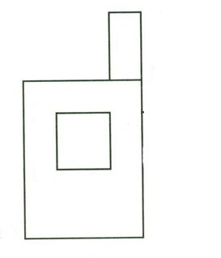

**Карта пооперационного контроля к практической работе**

**«Моделирование фартука»**

|  |  |  |
| --- | --- | --- |
| № п/п | Критерии контроля | Баллы |
| 1 | Нанесение линий фасона на чертеже основы в соответствии с эскизом | 6 |
| 2 | Выполнение поэтапного моделирования | 4 |
| 3 | Нанесение названий деталей выкройки | 3 |
| 4 | Указание количества деталей кроя | 2 |
| 5 | Указание линий середины и сгибов в деталях кроя | 1 |
| 6 | Указание направления нитей основы | 2 |
| 7 | Нанесение линий места расположения кармана | 2 |
|  | **Итого:** | 20 |

# Проверочная работа в рамках промежуточной аттестации за курс 6 класса

Тест включает 15 заданий с выбором ответа. За каждый правильный ответ – 1 балл

## Моделирование это:

а) это метод познания, состоящий в создании и исследовании моделей*;* б) процесс демонстрации моделей одежды в салоне мод;

в) процесс неформальной постановки конкретной задачи;

## г) процесс замены реального объекта (процесса, явления) другим материальным или идеальным объектом;

д) процесс выявления существенных признаков рассматриваемого объекта.

## Модель это:

а) фантастический образ реальной действительности;

## б) материальный или абстрактный заменитель объекта, отражающий его пространственно-временные характеристики;

в) это новый объект, который отражает существенные с точки зрения цели проводимого исследования (цели моделирования) свойства изучаемого объекта, явления или процесса;

г) описание изучаемого объекта средствами изобразительного искусства; д) информация о несущественных свойствах объекта.

## Рисунки, карты, чертежи, диаграммы, схемы, графики представляют собой:

а) табличные информационные модели. б) математические модели;

в) натурные модели;

## г) графические информационные модели;

д) иерархические информационные модели.

## Металлы и сплавы обладают

а) лучшими свойствами б) вкусовыми качествами

## в) механическими и технологическими свойствами

* 1. **Как называется профессия рабочего, занятого ручной обработкой древесины?**

а) слесарь б) маляр **в) столяр**

## Каким способом можно получить отверстие в тонколистовом металле?

а) прокаткой; б) штамповкой;

## в) пробиванием;

г) гибкой.

## Какой инструмент применяется для получения отверстий? а) бородок;

б) чертилка; в) шуруп;

г) кернер.



|  |  |  |  |
| --- | --- | --- | --- |
| **8. Найдите ножницы для резания металла.** | а) | б) | в) |

Ответ- б

## Чем удерживают тонколистовой металл при сверлении?

а)  б)  в) Ответ- б

## Что необходимо использовать при рубке металла зубилом?

а)  б)  в)Ответ- а

## Он отвечает за приготовления сладостей а) кондитер

б) медик в) мама

## Стиль – это

**а) совокупность наиболее распространённых вкусов и привычек.**

б) единство основных деталей костюма, которые должны составлять ансамбль. в) все ответы верны

## Выберите несколько из 5 вариантов ответа. Укажите основные виды машинных швов: а) отделочный

б) прямой **в) краевой** г) крайний

## д) соединительный

1. **Виды робототехники, укажи лишнее:**

а) авиационная б) космическая в) военная

## г) нет в списке

1. **Какие приводы для обеспечения движения в звеньях могут использоваться?**

а) электрические б) гидравлические в) пневматические

## г) все перечисленные

**Критерии оценивания контрольной работы.**Каждый правильный ответ оценивается в 1 балл.

**Критерии оценивания:***15 – 13 баллов- оценка «5»,*

*12-10 баллов – оценка «4», 9- 7 баллов- оценка «3».*

**Учащиеся 7 класса должны знать по технологии:**

1. 1.Требования к оборудованию рабочего места;
2. Правила безопасной работы с ручными инструментами, на швейной машине с электрическим приводом, с приспособлениями, с электронагревательными приборами;
3. Технологические процессы производства волокон, пряжи, нитей, ткани. Основные приемы чистки, стирки, влажно-тепловой обработки изделий из натуральных и химических волокон, условные обозначения на маркировке изделий (по волокнистому составу, по режиму влажно-тепловой обработки, химической чистки), положительные и отрицательные качества тканей из натуральных и химических волокон, отличия тканей по внешнему виду;
4. Правила работы на швейной машине и способы устранения неполадок;
5. Историю моды, словарь моды;
6. Системы конструирования одежды (расчетно-графическая и муляжная), основные требования к одежде (эксплуатационные, гигиенические, экономические, эстетические);
7. Размерные признаки фигуры человека, правила снятия мерок;
8. Несложные приемы моделирования;
9. Основы композиции одежды – стиль, силуэт;
10. Технологию выполнения ручных и машинных швов, деталей и узлов изделия, последовательность изготовления швейных изделий, требования к качеству швейных изделий;
11. Технологические процессы работы с бумагой, кожей и другими материалами;
12. Виды профессий и требования к ним;
13. Пищевую ценность блюд из рыбы и мяса;
14. Способы обработки мяса и рыбы, холодные и горячие блюда;
15. Санитарные требования к приготовлению пищи.

**Учащиеся 7 классов должны уметь по технологии:**

1. Определять в ткани нити основы и нити утка, лицевую и изнаночную сторону ткани;
2. Выбирать ткань для изделия, определять дефекты ткани;
3. Выполнять регулировку и наладку швейной машины, чистку и смазку, производить замену иглы, намотку нитей на шпульку, выполнять различные швы по таблице швов для конкретной швейной машины;
4. Выполнять несложные изделия в технике лоскутной пластики, отделку швейных изделий аппликацией;
5. Снимать мерки с фигуры человека, выполнять построение чертежей поясных и плечевых швейных изделий, выполнять экономную раскладку выкроек на ткань, учитывая расход ткани;
6. Выполнять различные виды ручных, машинных швов, деталей узлов и применять предметные и графические технологические карты, проводить примерку швейных изделий, исправлять дефекты и корректировать изделия на примерках, производить отделку и влажно-тепловую обработку;
7. Соблюдать последовательность технологической обработки швейных и других изделий;
8. Выполнять эскизы моделей одежды, ремонт одежды различными способами, рассчитывать себестоимость изделия
9. Уметь сервировать стол к приему пищи;
10. Работать с кухонным оборудованием, инструментами, пользоваться нагревательными приборами и электроплитами;
11. Готовить несложные блюда из рыбы и мяса.
12. Пищевую ценность продуктов из муки, виды теста;

**Структура КИМ:** тест, творческое задание, практическое задание

**Время выполнения работы:**  2 урока.

**Условия проведения контрольно-диагностической работы.**

Организация работы осуществляется в соответствии с соблюдением правил проведения независимой оценки знаний учащихся. Работа проводится в тетради для контрольных работ, тест выполняются на отдельных листах.

**Перечень элементов содержания КИМ по технологии**

В содержание включены вопросы по разделам: «Технология домашнего хозяйства», «Электротехника», «Кулинария», «Создание изделий из текстильных материалов», «Художественные ремесла».

**Система оценивания КИМ в целом и отдельных заданий по технологии**

КИМ состоит из 3 частей:

Часть А содержит 19 заданий (базового уровня сложности) с выбором одного правильного ответа. Задание 2- укажите последовательность, задание 3- на соответствие

Часть В включает творческое задание

Часть С включает практическое задание

**Система оценивания выполнения отдельных заданий и работы в целом**

Задание с выбором ответа считается выполненным, если указан номер верного ответа. Все задания части А оцениваются в 1 балл.

Ззадание части В оценивается в 6 баллов.

Задание в части С оценивается от 5 до 40 баллов.

Критерии оценки выполнения практического задания:

|  |  |  |
| --- | --- | --- |
| №  пп | Технологические операции | Баллы |
| 1 | Правильная организация рабочего места | 5 |
| 2 | Соблюдение технологии выполнения работы | 10 |
| 3 | Качество применения приемов примазывание, сглаживание и прикрепление заготовок к основе | 10 |
| 4 | Композиционное решение в целом | 5 |
| 5 | Экономичное использование материала | 5 |
| 6 | Соблюдение санитарных норм и правил гигиены. | 5 |
| Итого: | | 40 |

Для оценивания результатов выполнения работ используется общий балл, который переводится в оценку по пятибалльной шкале. В таблице 1 приводится рекомендуемая шкала. Максимальный балл за работу в целом — 55

Таблица 1. Шкала перевода баллов в пятибалльную шкалу

|  |  |  |  |
| --- | --- | --- | --- |
| **«2»** | **«3»** | **«4»** | **«5»** |
| Менее 0-6 | 7- 32 | 33-54 | 55-65 |

**Контрольно – диагностическая работа 7 класс.**

Выберите правильные ответы и отметьте их знаком «+»

1. Для приготовления данного сладкого блюда используют фруктовые пюре с добавлением сахара. Обязательным компонентом являются сырые яичные белки, которые вводят во фруктово-ягодное желе перед взбиванием, и желатин, который вводят в фруктово-ягодное желе после взбивания.

О каком сладком блюде идет речь?

1. Компот
2. Кисель
3. Желе
4. Мусс
5. Самбук
6. Суфле
7. Крем

**Ответ:**

1. Установите соответствие:

|  |  |
| --- | --- |
| Виды мяса | Описание внешнего вида |
| 1.Говядина | А)мясо от светло- до темно-красного цвета, со специфическим запахом, не обладает мраморностью |
| 2.Телятина | Б) мясо бледно-розового цвета, нежной и мягкой консистенции с прослойкой жира |
| 3.Баранина | В) мясо светло-розового цвета, нежной консистенции, со сладковато-кислым запахом |
| 4.Свинина | Г) мясо ярко красного цвета, плотной консистенции, со свежим, приятным запахом, ярко выраженной мраморностью |

**Ответ:**

1. Выберите правильный ответ.

Для приготовления киселя используют:

1. Разрыхлитель
2. Крахмал
3. Желатин
4. Соль
5. Муку

**Ответ:**

1. Выберите правильный ответ

Жарение – это

1. Процесс нагревания пищевых продуктов в воде, бульоне, молоке или в атмосфере насыщенного водяного пара с доведением их до полной готовности в соответствующей посуде
2. Доведение до готовности предварительно обжаренного продукта с последующим припускание в небольшом количестве соуса или бульона с добавлением различных пряностей и трав
3. Нагревание продуктов без жидкости, когда теплопроводящей средой является жир
4. Обжаривание продуктов в духовом шкафу на жире, снятом во время варки бульона, и дальнейшая тепловая обработка продуктов в небольшом количестве бульона

**Ответ:**

1. Установите соответствие:

|  |  |
| --- | --- |
| Название термина | Значение термина |
| 1.Сметать | А)Соединить 2 или несколько одинаковых по величине деталей сметочной строчкой временного назначения |
| 2.Пришить | Б)Соединить детали по овально-конструктивным линиям строчкой временного назначения |
| 3.Наметать | В)Выправить края детали с образованием канта и закрепить строчкой времнного назначения |
| 4.Вметать | Г)Соединить детали, наложив одну на другую строчкой временного назначения |
| 5.Выметать | Д)Прикрепить фурнитуру или отделку изделия строчкой постоянного назначения |

1. Для всех типов машин при установке иглы ее длинный желобок должен находиться:
2. С правой стороны
3. Спереди
4. Со стороны последнего нитенаправителя

**Ответ:**

7.Накладные швы относятся к:

1. Соединительным
2. Краевым
3. Отделочным

**Ответ:**

8. Установите соответствие.

Название мерок:

1. Длина переда до талии
2. Ширина плеча
3. Полуобхват шеи
4. Полуобхват груди
5. Длина рукава

Условное обозначение мерок:

1. Шп
2. Сш
3. Дпт
4. Др
5. Сг

**Ответ:**

9. Соедините стрелками термины с соответствующим ему определением.

|  |  |
| --- | --- |
| Термин | Определение |
| Развертка | Часть детали изделия, предназначеннная для соединения |
| Клапан | Плоская заготовка, из которой получают детали или изделие |
| Щелевой замок | Способ соединения деталей продеванием частей изделия в прорезь |

10. При работе швейной машины маховое колесо должно иметь диаметр:

1. 3-5 см
2. 10-15 см
3. 30-40 см

**Ответ:**

11.Установите последовательность работы на швейной машине:

1. Поставить машину на ручной ход
2. Опустить лапку
3. Опустить иглу
4. Проверить правильно ли заправлены верхняя и нижняя нитки, в каком положении находится регулятор длины стежка
5. Установить нитепритягиватель и иглу в крайнее верхнее положение
6. Положить ткань под лапку
7. Начать работу, вращая рукоятку приводного рычага рукой
8. Вращая маховое колесо на себя рукой, сделать первый стежок

**Ответ:**

12.Комнатные растения в интерьере размещают:

1. В подвесных кашпо
2. В рожках люстр
3. На подоконниках
4. В ванной комнате
5. В напольных вазах

**Ответ:**

13.Гладьевые швы:

1. Верхошов
2. Роспись
3. Русская гладь

**Ответ:**

14Что служит сырьем для получения синтетических волокон?

1. Хлопок
2. Древесная целлюлоза
3. Шерсть
4. Продукты переработки каменного угля, нефти и газа

**Ответ:**

15.Какие свойства наиболее ярко выражены в тканях из синтетических волокон?

1. Теплозащитность
2. Жесткость
3. Упругость
4. Несминаемость
5. Водопроницаемость
6. Прочность

**Ответ:**

16.Отметьте буквой «С» правила санитарии и гигиены, а буквой «Б» - безопасные приемы труда, которые необходимо соблюдать в кабинете кулинарии:

1. Мойте руки с мылом
2. Проверьте исправность шнура
3. Перед началом работы наденьте фартук и косынку
4. Включайте и выключайте электроприборы сухими руками
5. Содержите в чистоте рабочее место

17.Выберите мерки для построения прямой юбки:

1. Сг
2. Ст
3. Ди
4. Сб
5. Дст
6. Шг

**Ответ:**

18.Выберите швы для обработки нижнего среза юбки

а. шов в подгибку с закрытым срезом.

б. Стачной шов.

в. Запошивочный шов.

г. Шов в подгибку с открытым срезом.

д. Подшить нижний срез изделия вручную, потайными стежками.

Ответ:

19.Подпишите горизонтальные конструктивные линии базисной сетки для построения чертежа юбки

|  |
| --- |
|  |
|  |

**Творческое задание.**

По эскизу модели выполнить:

|  |  |
| --- | --- |
|  | 1.Описание модели.  2.Указать названия деталей кроя.  3.Указать количество деталей кроя.  4.Дать рекомендации по выбору ткани для изготовления юбки представленной модели. |

**Практическое задание**

Выполнить образец шва в подгибку закрытым срезом.

|  |  |
| --- | --- |
|  | 1.Подогнуть срез ткани на изнаночную сторону два раза и заметать.  2.Застрочить подогнутый срез и закрепить концы строчки.  3.Удалить сметочные строчки. |
|  | 1.Приутюжить шов. |

|  |  |  |  |
| --- | --- | --- | --- |
| **№ п\п** | **Критерии оценки** | **Баллы** | **Баллы по факту** |
| **1** | Правила организации рабочего места | **1** |  |
| **2** | Соблюдение правил безопасного труда | **2** |  |
| **3** | Наличие формы | **1** |  |
| **4** | Качественное выполнение машинных строчек | **5** |  |
| **5** | Соблюдение параметров швов | **5** |  |
| **6** | Аккуратный внешний вид | **3** |  |
| **7** | Качество влажно-тепловой обработки | **3** |  |
| **Итого:** | | **20** |  |

**Практическое задание по моделированию 7 класс**

**«Моделирование юбки с отрезной кокеткой»**

**Задание:**

Внимательно рассмотрите эскиз.

Найдите различия с базовой конструкцией прямой юбки (см.лист «чертеж основы прямой юбки»).

В соответствии с эскизом нанесите новые фасонные линии и обозначьте ваши действия по моделированию на чертеже основы юбки на листе «контроль практического задания». Используйте для этого стрелки, значки, слова.

Перенесите линии фасона на шаблон из цветной бумаги (чертеж можно использовать для разрезания).

Изготовьте из цветной бумаги детали выкройки для раскладки на ткани.

Аккуратно наклейте детали выкройки на лист «Результат моделирования».

Нанесите на детали выкройки необходимые надписи для раскроя.

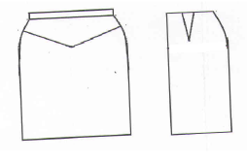

**Чертеж основы прямой юбки (цветной лист бумаги)**

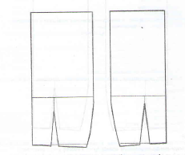

**Контроль практического задания**

**«Моделирование юбки с отрезной кокеткой»**

Нанесение линий фасона и необходимых надписей на чертеж основы



**Результат моделирования (приклеить готовые выкройки модели)**

**Проверочная работав рамках промежуточной аттестации за курс 7 класса (контрольный тест)**

1. Дизайн - это...
2. то вид искусства, разработка новой удобной для человека среды

## это вид искусства, конструирование красивой , предметной среды для человека

1. это вид искусства, художественное проектирование и конструирование эстетических свойств окружающего нас предметного мира
2. Что в переводе с английского означает "дизайн"?
   1. Успех

## Рисование

* 1. Модель
  2. Наука

1. Порошковая металлургия позволяет создавать сплавы любого состава из:
   1. металлических порошков;
   2. смеси металлических и неметаллических порошков,
   3. неметаллических порошков;

## все вышеперечисленные

1. Что подразумевает под собой термин «ассоциативный чертеж» при работе с САПР:
   1. изображения на чертеже формируются без участия человека;

## виды на чертеже детали автоматически перестраиваются при внесении изменений в 3D-модель;

* 1. размеры, нанесенные на чертеже, имеют масштаб, отличный от 1:1;
  2. невозможно разрушить ассоциативные связи чертежа 3D-модели?

1. К какому виду САПР относится система «КОМПАС-3D»:

## к системам нижнего уровня;

* 1. к системам среднего уровня;
  2. к системам верхнего уровня;
  3. к системам сложного уровня?

1. Макет это

## модель объекта в уменьшенном масштабе или в натуральную величину, представляющая только внешний вид объекта

* 1. копии различных объектов
  2. быстрая реализация базовой функциональности будущего продукта/изделия,
  3. для анализа работы системы в целом.

1. Модель это
   1. повторение в уменьшенном масштабе реального объекта, который отражает лишь отдельные свойства
   2. метод познания, который заключается в исследовании предметов, систем, процессов и явлений.

## уменьшенные копии машин, самолетов, зданий

1. Для получения ровного сгиба при работе над макетом
2. сгиб выполняют без помощи инструментов

## необходимо по линии сгиба сделать небольшой надрез острым предметом (концом ножниц или канцелярским ножом)

1. Что такое чертеж?

а) графическое изображение, выполненное от руки с указанием размеров и соблюдением пропорций на глаз;

## б) графическое изображение, выполненное по правилам черчения с помощью чертежных инструментов;

в) объемное изображение, выполненное от руки.

1. Укажите масштаб увеличения?
   1. 1:2;
   2. 1:1;

## 2:1.

|  |  |  |  |
| --- | --- | --- | --- |
| 11. Найдите ножницы для резания металла. | а) | б) | в) |

Ответ- б

1. Что называется разметкой?

## а) нанесение на заготовку линий и точек, указывающих места обработки;

* 1. нанесение дополнительных, вспомогательных линий при изготовлении изделия;
  2. нанесение на заготовку точек для проведения линий.

1. Что применяется для нанесения линий разметок? а) фломастер

## шило

* 1. маркер
  2. шариковая ручка

1. Укажи классы роботов:
2. стационарные
3. передвижные
4. манипуляционные

## всё перечисленное

1. **Виды робототехники, укажи лишнее:**

а) авиационная б) космическая в) военная

## г) нет в списке

**Критерии оценивания контрольной работы.**Каждый правильный ответ оценивается в 1 балл.

**Критерии оценивания:***15 – 13 баллов- оценка «5», 12-10 баллов – оценка «4», 9- 7 баллов- оценка «3».*

**Учащиеся 8 класса должны знать по технологии:**

1. Требования к оборудованию рабочего места;
2. Правила безопасной работы с ручными инструментами, на швейной машине с электрическим приводом, с приспособлениями, с электронагревательными приборами;
3. Технологические процессы производства волокон, пряжи, нитей, ткани. Основные приемы чистки, стирки, влажно-тепловой обработки изделий из натуральных и химических волокон, условные обозначения на маркировке изделий (по волокнистому составу, по режиму влажно-тепловой обработки, химической чистки), положительные и отрицательные качества тканей из натуральных и химических волокон, отличия тканей по внешнему виду;
4. Правила работы на швейной машине и способы устранения неполадок;
5. Историю моды, словарь моды;
6. Системы конструирования одежды (расчетно-графическая и муляжная), основные требования к одежде (эксплуатационные, гигиенические, экономические, эстетические);
7. Размерные признаки фигуры человека, отклонения от условно-нормальной фигуры. Особенности строения детской и подростковой фигуры;
8. Несложные приемы моделирования (изменения формы горловины, проймы длины и ширины изделия, формы и длины рукава, формы воротника, кармана, кокетки), пересъёма выкройки из журналов;
9. Основы композиции одежды (ткань, цвет, силуэт, стиль, пропорции, ритм);
10. Технологию выполнения ручных и машинных швов, деталей и узлов изделия, последовательность изготовления швейных изделий, требования к качеству швейных изделий;
11. Различные виды профессий людей, занятых в модельном бизнесе и других производствах;
12. Пищевую ценность продуктов из муки, виды теста;
13. Санитарные требования к приготовлению пищи;

**Учащиеся 8 классов должны уметь по технологии:**

1. Определять в ткани нити основы и нити утка, лицевую и изнаночную сторону ткани;
2. Выбирать ткань для изделия, определять дефекты ткани;
3. Выполнять регулировку и наладку швейной машины, чистку и смазку, производить замену иглы, намотку нитей на шпульку, выполнять различные швы по таблице швов для конкретной швейной машины;
4. Выполнять несложные изделия в технике лоскутной пластики, отделку швейных изделий аппликацией;
5. Снимать мерки с фигуры человека, выполнять построение чертежей поясных и плечевых швейных изделий, выполнять экономную раскладку выкроек на ткань, учитывая расход ткани;
6. Выполнять различные виды ручных, машинных швов, деталей узлов и применять предметные и графические технологические карты, проводить примерку швейных изделий, исправлять дефекты и корректировать изделия на примерках, производить отделку и влажно-тепловую обработку;
7. Соблюдать последовательность технологической обработки швейных и других изделий;
8. Выполнять эскизы моделей одежды, ремонт одежды различными способами, рассчитывать себестоимость изделия;
9. Сервировать стол к завтраку, обеду, ужину;
10. Готовить несложные блюда из теста.

**Структура КИМ:** тест, творческое задание, практическое задание

**Время выполнения работы:**  2 урока.

**Условия проведения контрольно-диагностической работы.**

Организация работы осуществляется в соответствии с соблюдением правил проведения независимой оценки знаний учащихся. Работа проводится в тетради для контрольных работ, тест выполняются на отдельных листах.

**Перечень элементов содержания КИМ по технологии**

В содержание включены вопросы по разделам: «Технология домашнего хозяйства», «Электротехника», «Кулинария», «Создание изделий из текстильных материалов», «Художественные ремесла».

**Система оценивания КИМ в целом и отдельных заданий по технологии**

КИМ состоит из 3 частей:

Часть А содержит 19 заданий (базового уровня сложности) с выбором одного правильного ответа. Задание 2- укажите последовательность, задание 3- на соответствие

Часть В включает творческое задание

Часть С включает практическое задание

**Система оценивания выполнения отдельных заданий и работы в целом**

Задание с выбором ответа считается выполненным, если указан номер верного ответа. Все задания части А оцениваются в 1 балл.

Ззадание части В оценивается в 6 баллов.

Задание в части С оценивается от 5 до 40 баллов.

Критерии оценки выполнения практического задания:

|  |  |  |
| --- | --- | --- |
| №  пп | Технологические операции | Баллы |
| 1 | Правильная организация рабочего места | 5 |
| 2 | Соблюдение технологии выполнения работы | 10 |
| 3 | Качество применения приемов примазывание, сглаживание и прикрепление заготовок к основе | 10 |
| 4 | Композиционное решение в целом | 5 |
| 5 | Экономичное использование материала | 5 |
| 6 | Соблюдение санитарных норм и правил гигиены. | 5 |
| Итого: | | 40 |

Для оценивания результатов выполнения работ используется общий балл, который переводится в оценку по пятибалльной шкале. В таблице 1 приводится рекомендуемая шкала. Максимальный балл за работу в целом — 55

Таблица 1. Шкала перевода баллов в пятибалльную шкалу

|  |  |  |  |
| --- | --- | --- | --- |
| **«2»** | **«3»** | **«4»** | **«5»** |
| Менее 0-6 | 7- 33 | 34-54 | 55-65 |

**Контрольно- диагностическая работа. 8 класс**

1. В тестовом задании с выбором, правильных ответов может быть один или несколько.

**Знак «+» ставьте против правильного ответа.**

1)Изучая технологию в школе, Вы осваиваете:

а) методы решения физических задач;

б) анализ химических процессов;

в) анализ биологических явлений;

г) методы конструирования и создания изделий.

Ответ:

2)Что не относится к тепловой обработке продуктов:

а) варка, б) запекание, в) жарение, г) панировка,

д) припускание

Ответ:

3) Какие полуфабрикаты готовят из котлетной массы:

а) зразы б) филе в) биточки г) ромштекс д) гуляш е) тефтели

ж) азу з) котлеты и) фрикадельки к) лангет

Ответ:

4) Имя покровительницы поваров в Древней Греции:

а) Клеопатра,

б) Терпсихора,

в) Кулина.

Ответ:

5) Каши по консистенции бывают:

а) густые

б) рассыпчатые

в) жидкие

г) молочные

д) вязкие.

Ответ:

6) При какой температуре достигается пастеризация молока:

а) 120-130 , б) 70-80.

Ответ:

7) Определить волокнистый состав ткани можно:

а) по цвету ткани,

б) пробе на горение,

в) внешнему виду,

г) на ощупь.

Ответ:

8) Для каких волокон сырьем является шерсть животных:

а) шелк,

б) кашемир,

в) мохер.

Ответ:

9) Ширина ткани – это:

а) расстояние, равное длине уточной нити,

б) расстояние ткани от кромки до кромки,

в) расстояние, равное длине основной нити.

Ответ:

10) Длина стежка в швейной машине зависит от работы:

а) механизма иглы

б) механизма челнока

в) механизма двигателя ткани

г) механизма нитепритягивателя

д) механизма петлителя

Ответ:

11) Винт в шпульном колпачке нужен:

а) для регулирования натяжения верхней нити

б) для регулирования натяжения нижней нити

в) для соединения деталей челнока в единое целое

Ответ:

12) Процесс моделирования может быть:

а) органолептическим

б ) творческим

в) художественным

г) техническим

Ответ:

13) При раскрое изделия необходимо учитывать:

а) расположение рисунка на ткани

б) направление нитей основы

в) ширину ткани

г) величину припусков на швы

д) направление ворса

Ответ:

14) Установите соответствие:

|  |  |  |  |
| --- | --- | --- | --- |
| Условное обозначение размерного признака | | Название размерного признака | |
| 1 | Сш | А | Длина спины до талии |
| 2 | Ди | Б | Полуобхват бедер |
| 3 | Ст | В | Полуобхват талии |
| 4 | Пг | Г | Обхват плеча |
| 5 | Дст | Д | Длина изделия |
|  |  | Е | Полуобхват шеи |
|  |  | Ж | Прибавка по линии груди |

1)- 2)- 3)- 4)- 5)-

15) Какой шов используется при ремонте мест разрыва по боку?

а) настрочной

б) накладной

в) стачной

г) расстрочной

д) двойной

Ответ:

16) Вид сквозной вышивки, при выполнении которой нити разреженной полосы ткани связываются вместе по определенному узору, называется: а) аппликация,

б) художественная гладь,

в) вышивка крестом.

г) мережка

Ответ:

17)Выберите название шва ручной вышивки

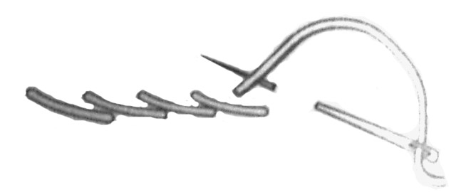

а) козлик

б) тамбурный

в) стебельчатый

г) гобеленовый

Ответ:

18) Что означает слово "интерьер"?

а) строительство дома за границей;

б) внутреннее убранство помещений;  
в) сочетание стилей в оформлении дома.

Ответ:

19)На каком этапе выполнения творческого проекта собирается и анализируется информация по теме проекта?

а) на поисково-исследовательском;

б) на конструкторско-технологическом;

в) на заключительном (презентационном).

Ответ:

**Творческое задание**

Продумайте расцветку двух вариантов детского чепчика и предложите материалы, из которых Вы рекомендуете изготовить данные изделия.

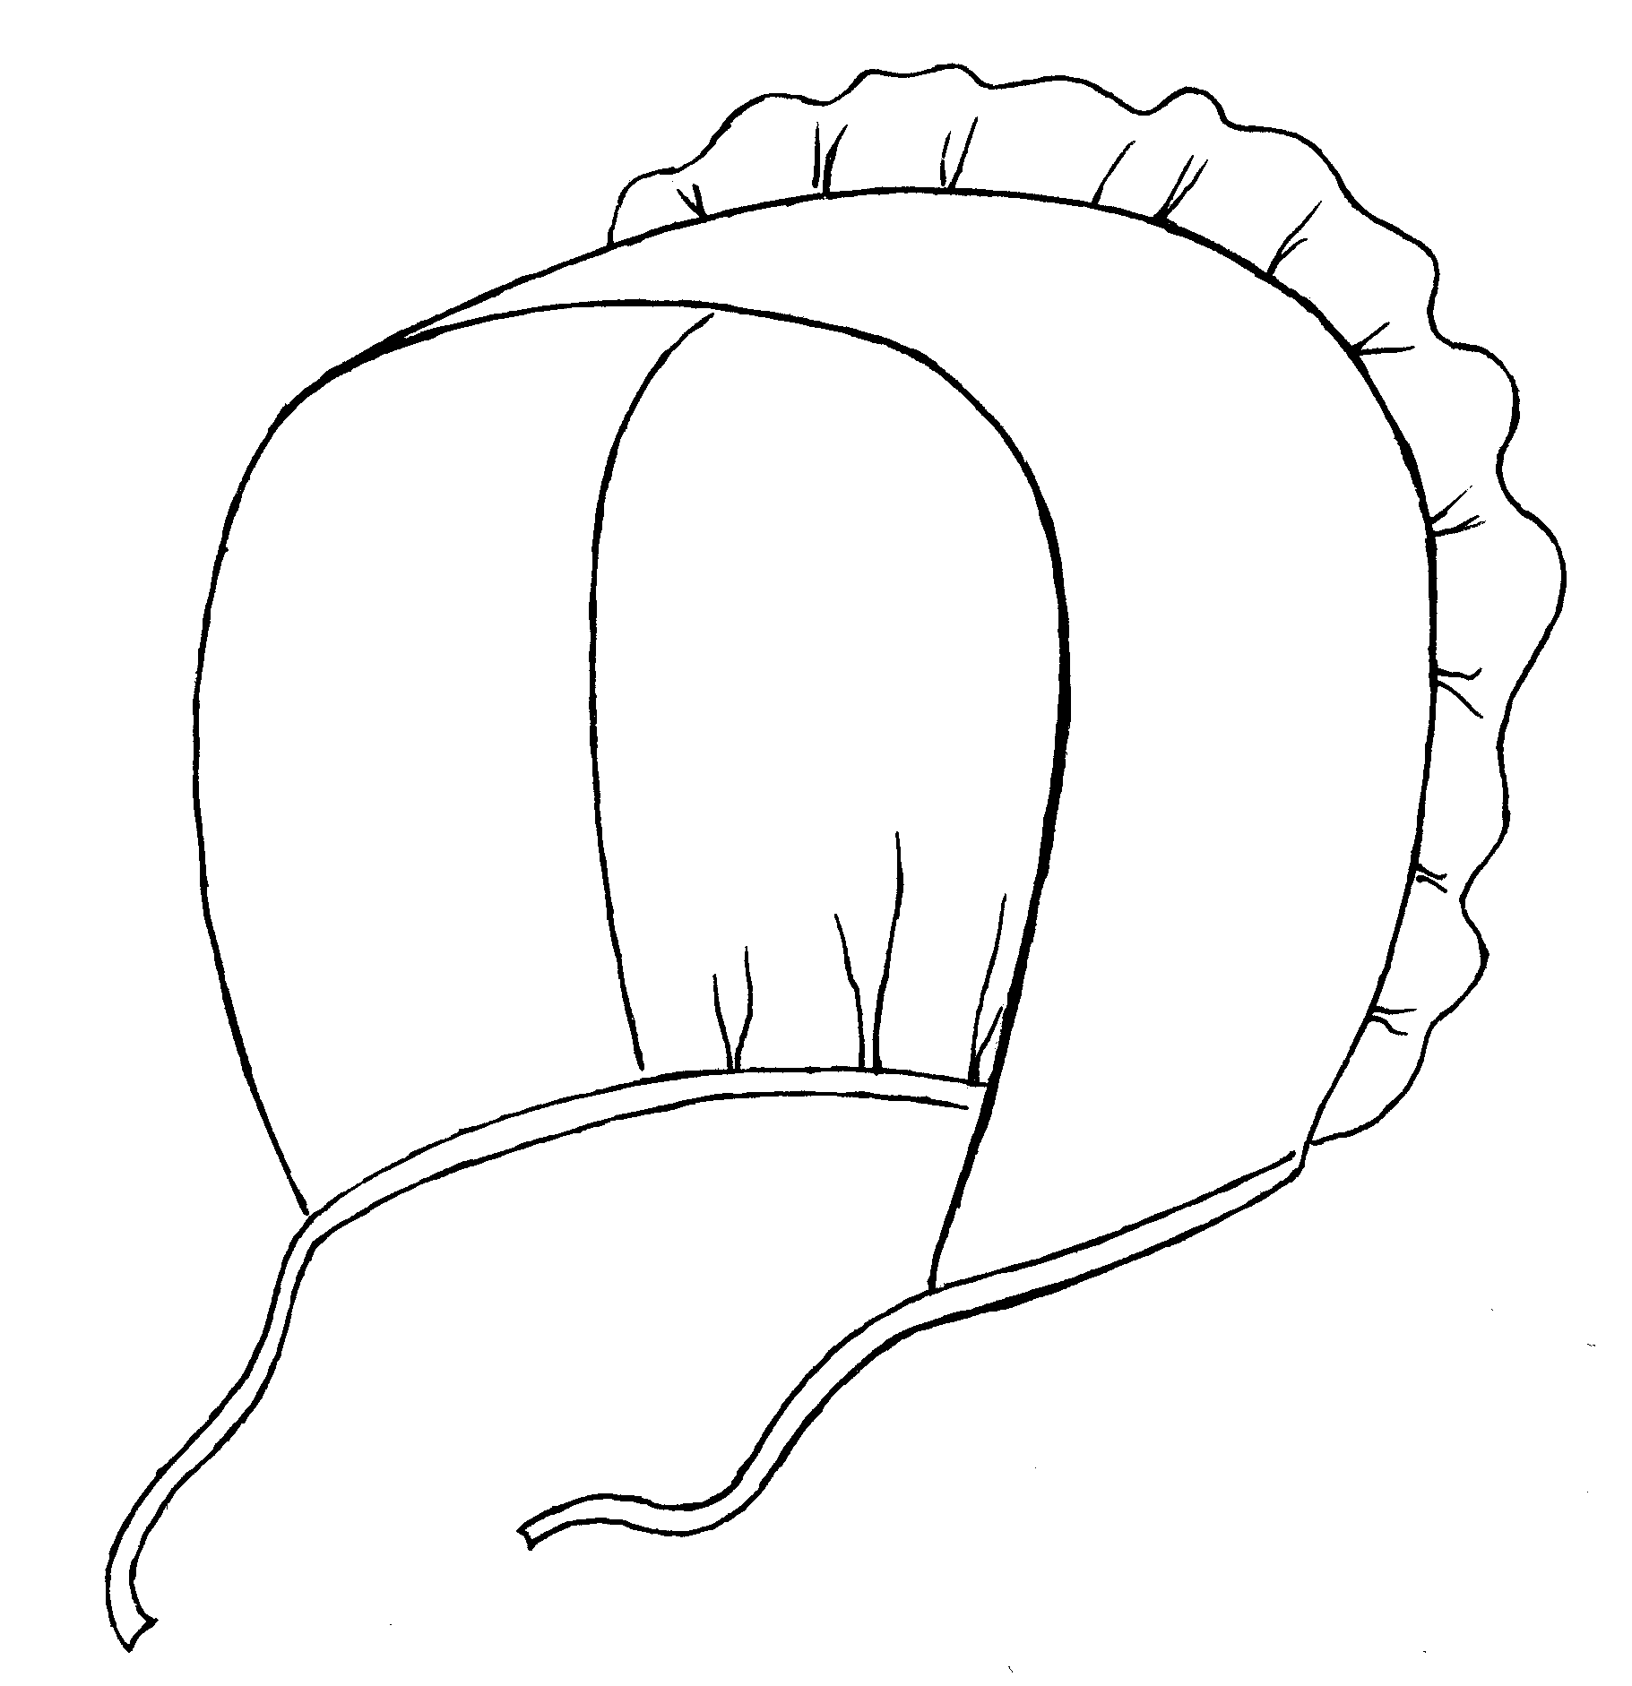

Критерии оценки

1.Правильно подобранная расцветка изделия -3 б

2. Правильно подобранная ткань – 3б

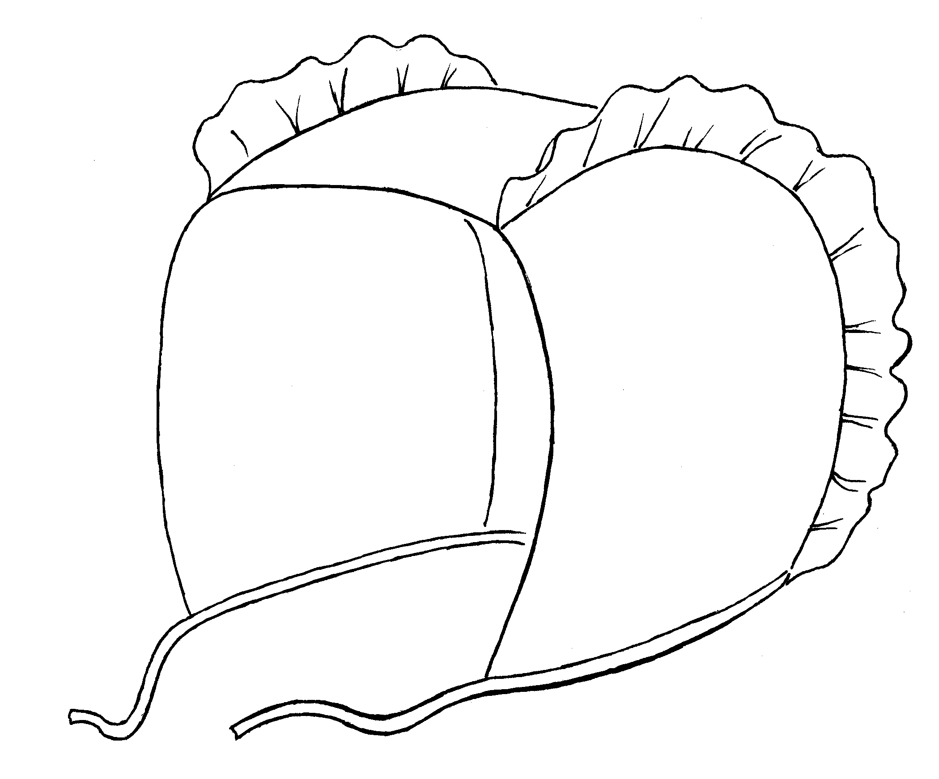

**2 практический тур – моделирование швейных изделий**

**8 класс**

**Максимальный балл – 20 баллов**

**Время выполнения – 45 минут**

**«Моделирование юбки»**

Задание: В соответствии с эскизом выполните моделирование юбки.

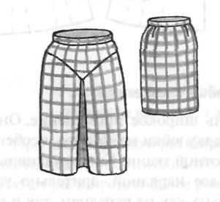

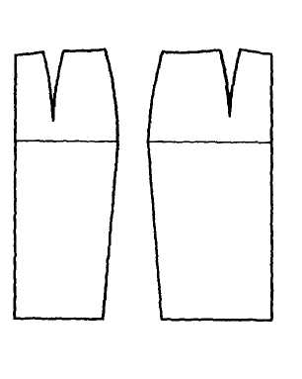

А) Нанесите модельные линии

Б) Преобразуйте детали при помощи шаблона



**1 практический тур по технологии обработки швейных изделий.**

**8 класс.**

**Максимальный балл – 20**

**Время выполнения – 45 минут**

**«Выполнение запошивочного шва»**

Перед началом работы внимательно прочитайте задание, ознакомьтесь с объектом труда и проверьте наличие всех материалов для работы.

**Задание:**

Определите и укажите на ткани направление нити основы.

Выполните шов, указанный в таблице.

|  |  |  |
| --- | --- | --- |
| Название шва | Графическое  изображение | Последовательность  выполнения шва |
| Запошивочный шов применяется при изготовлении белья, спецодежды, костюмов без подкладки для легких тканей. | Запошивочный-шов-1 | Сложите две детали лицевыми сторонами внутрь, выпуская нижнюю деталь на 10 ± 2 мм относительно верхней. Обогните срез верхней детали краем нижней. Проложите строчку на расстоянии 1 – 2 мм от среза. Сметайте шириной шва 7-8 мм от верхнего среза. Стачайте, выполняя закрепки (7-10 мм.). Удалите наметку, приутюжьте. |
| Запошивочный-шов-2 | 1. Обогните верхней деталью срез нижней детали и заутюжьте |
| Запошивочный-шов-3 | 1. Проложите вторую строчку по изнаночной стороне на расстоянии 1 – 2 мм от сгиба нижней детали. |

**Самоконтроль:**

* машинная строчка – ровная, аккуратная;
* ширина шва стачивания, ширина отделочного шва соответствуют заданным величинам;
* наличие машинных закрепок;
* качество ВТО;
* соблюдение правил техники безопасности.

Карта пооперационного контроля

|  |  |  |
| --- | --- | --- |
| №№  П.п. | Критерии контроля | Количество баллов |
|  | Расстояние нижнего среза относительно верхнего 10 ± 2 мм | 2 |
|  | Расстояние от среза до строчки стачивания 1 – 2 мм | 2 |
|  | Ширина шва настрачивания от сгиба нижней детали 1 – 2 мм | 2 |
|  | Качество строчки (равномерность натяжения верхней и нижней нитей) | 4 |
|  | Качество влажно- тепловой обработки | 4 |
|  | Наличие закрепок (7-10мм.) | 4 |
|  | Соблюдение правил техники безопасности | 2 |
|  | Итого | 20 |

# Проверочная работа в рамках промежуточной аттестации за курс 8 класса (контрольный тест) 8 класс

1. Семейная экономика – это:
   1. вид инициативной деятельности человека, который, владея полностью или частично какими-либо материальными и культурными ценностями, использует их для производства продуктов или услуг с целью получения прибыли;

## наука о повседневной экономической жизни семьи;

* 1. вид семейной предпринимательской деятельности.

1. Бюджет семьи – это:
   1. наука о семейной экономической жизни;
   2. вид семейной предпринимательской деятельности;

## структура всех доходов и расходов за определенный период времени (месяц или год).

1. Какая деталь приводит в движение все рабочие органы швейное машины:
   1. игла;
   2. челнок;
   3. ремень;

## главный вал;

1. Что подразумевает под собой термин «ассоциативный чертеж» при работе с САПР:
   1. изображения на чертеже формируются без участия человека;

## виды на чертеже детали автоматически перестраиваются при внесении изменений в 3D-модель;

* 1. размеры, нанесенные на чертеже, имеют масштаб, отличный от 1:1;
  2. невозможно разрушить ассоциативные связи чертежа 3D-модели?

1. Модель - это
   1. визуальный объект;
   2. свойство процесса или явления;

## упрощенное представление о реальном объекте, процессе или явлении;

* 1. материальный объект.

1. Компьютерная модель — это ...

а) информационная модель, выраженная специальными знаками;

б) комбинация нулей и единиц;

## в) модель, реализованная средствами программной среды;

г) физическая модель.

1. Идентичны ли понятия «робот» и «автомат»?

а) Да, идентичны. Робот — это автомат, выполняющий сложные операции, производящие впечатление человеческих действий;

1. Нет, эти понятия различны. Под роботом понимается человекообразное устройство; автомат может иметь произвольную форму (например, вендинговые аппараты по продаже штучных товаров или банкоматы);

## Понятия «робот» и «автомат» схожи, но не идентичны. Робот — это автомат с высоким уровнем искусственного интеллекта, тогда как автомат — просто исполнительной устройство;

1. Что называют автоматизацией?

а) Это способ облегчения деятельности человека посредством комплексной механизации производственных и сервисных процессов;

## Это использование саморегулирующих процесс технических средств и программ, обеспечивающих заданные параметры функционирования системы в автономном режиме;

1. Автоматизацией называют использование в обработке информации технических устройств, передающих данные на центральный пульт управления;
2. Автоматизация — это математическое описание объектов, которые функционируют в системе «датчик — компаратор — исполнительное устройство» в кооперации с человеком или роботом.
3. ***.***Дрон — это

## А) «жужжащая птица».

**Б)жук**

b) стрекоза

1. Для каких целей предназначен Bluetooth-модуле

## для передачи фото и видео файлов

* 1. для стабилизации полета дрона
  2. для определения координат дрона
  3. для управления движением дрона

|  |  |
| --- | --- |
| 11.  **a)**  b)  c) |  |

12.

|  |  |
| --- | --- |
| **a)**  b)  c)  d) |  |

1. Что такое робототехника?

а) склад роботов;

* 1. наука, изучающая поведение роботов;

## наука, занимающаяся разработкой автоматизированных технических систем, то есть роботов;

* 1. создание роботов из мусора

1. Что из перечисленного всегда входит в зубчатую механическую передачу?

## а) шестеренки;

* 1. ремень (резинка);
  2. балки;
  3. датчик движения.

1. Какое устройство приводит модель в движение? а) смартхаб;

## мотор;

* 1. датчик движения;
  2. датчик наклона

**Критерии оценивания контрольной работы**

Каждый правильный ответ оценивается в 1 балл.

**Критерии оценивания:***16 – 14 баллов- оценка «5», 13-11 баллов – оценка «4»,*

*10- 8 баллов- оценка «3».*

## ПРАКТИЧЕСКИЕ РАБОТЫ 8 КЛАСС

(Подгруппа 1-мальчки и подгруппа 2 - девочки)

Практическая работа «Инновационные предприятия» Практическая работа «Профессиограмма»

Практическая работа «Типы профессий»

Практическая работа «Создание трехмерной модели в САПР»

Практическая работа «Построение чертежа на основе трехмерной модели» Практическая работа «Технологии создания визуальных моделей»

Практическая работа «Виды прототипов. Технология 3D-печати» Практическая работа «Прототип изделия из пластмассы

Практическая работа «Классификация 3D-принтеров»

Практическая работа «3D-сканер, устройство, использование для создания прототипов».

Практическая работа «Настройка 3D-принтера и печать прототипа» Практическая работа «Прототип изделия из пластмассы»

Практическая работа «Робототехника. Автоматизация в промышленности и быту (по выбору). Идеи для проекта

Практическая работа «Прототип изделия из пластмассы (других материалов по выбору)»

Практическая работа «Конструкция беспилотного воздушного судна». Практическая работа «Подводные робототехнические системы»

Практическая работа «Автоматизированные системы, используемые на промышленных предприятиях региона»

Практическая работа «Виды автоматизированных систем, их применение на производстве»

Практическая работа «Создание электрических цепей, соединение проводников»

Практическая работа «Основные электрические устройства и системы» Практическая работа «Автоматизированные системы»

**Учащиеся 9 класса должны знать по технологии:**

1.Требования к оборудованию рабочего места;

2.Правила безопасной работы с ручными инструментами, на швейной машине с электрическим приводом, с приспособлениями, с электронагревательными приборами;

3.Технологические процессы производства волокон, пряжи, нитей, ткани. Основные приемы чистки, стирки, влажно-тепловой обработки изделий из натуральных и химических волокон, условные обозначения на маркировке изделий (по волокнистому составу, по режиму влажно-тепловой обработки, химической чистки), положительные и отрицательные качества тканей из натуральных и химических волокон, отличия тканей по внешнему виду;

4.Правила работы на швейной машине и способы устранения неполадок;

5.Историю моды, словарь моды;

6.Системы конструирования одежды (расчетно-графическая и муляжная), основные требования к одежде (эксплуатационные, гигиенические, экономические, эстетические);

7.Размерные признаки фигуры человека, отклонения от условно-нормальной фигуры. Особенности строения детской и подростковой фигуры;

8.Несложные приемы моделирования (изменения формы горловины, проймы длины и ширины изделия, формы и длины рукава, формы воротника, кармана, кокетки), пересъёма выкройки из журналов;

9.Основы композиции одежды (ткань, цвет, силуэт, стиль, пропорции, ритм);

10.Технологию выполнения ручных и машинных швов, деталей и узлов изделия, последовательность изготовления швейных изделий, требования к качеству швейных изделий;

11.Различные виды профессий людей, занятых в модельном бизнесе и других производствах;

12.Пищевую ценность продуктов из муки, виды теста;

13.Санитарные требования к приготовлению пищи;

**Учащиеся 9 классов должны уметь по технологии:**

1.Определять в ткани нити основы и нити утка, лицевую и изнаночную сторону ткани;

2.Выбирать ткань для изделия, определять дефекты ткани;

3.Выполнять регулировку и наладку швейной машины, чистку и смазку, производить замену иглы, намотку нитей на шпульку, выполнять различные швы по таблице швов для конкретной швейной машины;

4.Выполнять несложные изделия в технике лоскутной пластики, отделку швейных изделий аппликацией;

5.Снимать мерки с фигуры человека, выполнять построение чертежей поясных и плечевых швейных изделий, выполнять экономную раскладку выкроек на ткань, учитывая расход ткани;

6.Выполнять различные виды ручных, машинных швов, деталей узлов и применять предметные и графические технологические карты, проводить примерку швейных изделий, исправлять дефекты и корректировать изделия на примерках, производить отделку и влажно-тепловую обработку;

7.Соблюдать последовательность технологической обработки швейных и других изделий;

8.Выполнять эскизы моделей одежды, ремонт одежды различными способами, рассчитывать себестоимость изделия;

9.Сервировать стол к завтраку, обеду, ужину;

10.Готовить несложные блюда из теста.

**Структура КИМ:** тест, творческое задание, практическое задание

**Время выполнения работы:**  2 урока.

**Условия проведения контрольно-диагностической работы.**

Организация работы осуществляется в соответствии с соблюдением правил проведения независимой оценки знаний учащихся. Работа проводится в тетради для контрольных работ, тест выполняются на отдельных листах.

**Перечень элементов содержания КИМ по технологии**

В содержание включены вопросы по разделам: «Технология домашнего хозяйства», «Электротехника», «Кулинария», «Создание изделий из текстильных материалов», «Художественные ремесла».

**Система оценивания КИМ в целом и отдельных заданий по технологии**

КИМ состоит из 3 частей:

Часть А содержит 19 заданий (базового уровня сложности) с выбором одного правильного ответа. Задание 2- укажите последовательность, задание 3- на соответствие

Часть В включает творческое задание

Часть С включает практическое задание

**Система оценивания выполнения отдельных заданий и работы в целом**

Задание с выбором ответа считается выполненным, если указан номер верного ответа. Все задания части А оцениваются в 1 балл.

Ззадание части В оценивается в 6 баллов.

Задание в части С оценивается от 5 до 40 баллов.

Критерии оценки выполнения практического задания:

|  |  |  |
| --- | --- | --- |
| №  пп | Технологические операции | Баллы |
| 1 | Правильная организация рабочего места | 5 |
| 2 | Соблюдение технологии выполнения работы | 10 |
| 3 | Качество применения приемов примазывание, сглаживание и прикрепление заготовок к основе | 10 |
| 4 | Композиционное решение в целом | 5 |
| 5 | Экономичное использование материала | 5 |
| 6 | Соблюдение санитарных норм и правил гигиены. | 5 |
| Итого: | | 40 |

Для оценивания результатов выполнения работ используется общий балл, который переводится в оценку по пятибалльной шкале. В таблице 1 приводится рекомендуемая шкала. Максимальный балл за работу в целом — 55

Таблица 1. Шкала перевода баллов в пятибалльную шкалу

|  |  |  |  |
| --- | --- | --- | --- |
| **«2»** | **«3»** | **«4»** | **«5»** |
| Менее 0-6 | 7- 33 | 34-54 | 55-65 |

## Вводная диагностическая работа за курс 9 класса.

## (контрольный тест)

1. Целью предпринимательства является:
   1. Удовлетворение потребностей населения в товарах и услугах b)Пополнение бюджета государства налоговыми поступлениями

**c) Систематическое получение прибыли**

1. Важнейшими чертами предпринимательства являются**:**

## Риск и неопределенность, самостоятельность и свобода деятельности, опора на инновации

* 1. Постоянный поиск новых идей, риск, экономическая зависимость от макроэкономической ситуации в стране
  2. Самостоятельность, оглядка на конкурентов, опора на инновации

1. Финансовое предпринимательство - вид бизнеса, основу которого составляют**:**
   1. Ценные бумаги

## Деньги, в том числе иностранная валюта, ценные бумаги

* 1. Движимое имущество

1. Бизнес-план имеет следующие два направления:

## внутреннее и внешнее

* 1. долгосрочное и краткосрочное
  2. стратегическое и тактическое.
  3. техническое и экономическое

1. Риск - это:

## вероятность возникновения условий, приводящим к негативным последствиям неполнота и неточность информации об условиях деятельности предприятия, реализации проекта

1. нижний уровень доходности инвестиционных затрат
2. обобщающий термин для группы рисков, возникающий на разных этапах кругооборота капитала в результате действий конкурентов.
3. процесс выравнивания монетарным путем напряженности, возникшей в какой-либо социально-экономической среде
4. Риск - это:
   1. вероятность возникновения условий, приводящим к негативным последствиям неполнота и неточность информации об условиях деятельности предприятия, реализации проекта
   2. нижний уровень доходности инвестиционных затрат

## обобщающий термин для группы рисков, возникающий на разных этапах кругооборота капитала в результате действий конкурентов.

* 1. процесс выравнивания монетарным путем напряженности, возникшей в какой-либо социально-экономической среде

1. К какому виду САПР относится система «КОМПАС-3D»:

## к системам нижнего уровня;

* 1. к системам среднего уровня;
  2. к системам верхнего уровня;
  3. к системам сложного уровня?

1. Каким образом осуществляется создание моделей сборочных единиц в системах САПР:
2. построением нескольких деталей в одном файле в собранном виде;

## загрузкой в файл сборки нескольких деталей и выравниванием их друг относительно друга с применением сопряжений;

1. загрузкой в файл сборки нескольких деталей и выравниванием их друг относительно друга с последующей фиксацией;
2. загрузкой в файл сборки нескольких деталей и выравниванием их друг относительно друга с заданием габаритных размеров?
3. Задачи проекта – это:

## Шаги, которые необходимо сделать для достижения цели;

* 1. Цели проекта;
  2. Результат проекта
  3. Путь создания проектной папки.

1. Назовите типовую ошибку при формулировании цели проекта
   1. цель включает много задач,

## цель не предполагает результат,

* 1. цель не содержит научных терминов.

11. Какими могут быть материальные носители по форме?

* 1. **Карточные**
  2. **Дисковые**
  3. Стационарны

1. Умный дом- это

## дом, который может управлять самостоятельно всеми системами

* + 1. система домашних устройств, способных выполнять действия и решать определенные задачи без участия человека
    2. система домашних устройств, способных выполнять действия по приказу человека

1. Для управления системой умный дом необходим:
   1. специальный пульт
   2. смартфон
   3. планшет

## всё вышеперечисленное

1. Выберите лишнее. Типы проектов по продолжительности:

## Смешанные;

* 1. Краткосрочные;
  2. Годичные
  3. Мини-проекты.

1. Наука об обеспечении безопасности данных называется:
2. брендинг

## криптография

1. маркетинг
2. сегментация

**Критерии оценивания контрольной работы.**Каждый правильный ответ оценивается в 1 балл.

**Критерии оценивания:***16 – 14 баллов- оценка «5», 13-11 баллов – оценка «4»,10- 8 баллов- оценка «3».*

## ПРАКТИЧЕСКИЕ РАБОТЫ 9 КЛАСС

(Подгруппа 1-мальчки и подгруппа 2 - девочки)

Практическая работа «Мозговой штурм» на тему: открытие собственного предприятия (дела)»

Практическая работа «Анализ предпринимательской среды» Практическая работа «Разработка бизнес-плана»

Практическая работа «Идеи для технологического предпринимательства» Практическая работа «Выполнение трехмерной объемной модели изделия в САПР»

Практическая работа « Построение чертежей с использованием разрезов и сечений в САПР»

Практическая работа « Аддитивные технологии. Области применения трёхмерной печати»

Практическая работа « Создание моделей, сложных объектов» Практическая работа «Этапы аддитивного производства»

Практическая работа « Этапы аддитивного производства. Подготовка к печати. Печать 3D-модели».

Практическая работа « Основы проектной деятельности»

Практическая работа « От робототехники к искусственному интеллекту» Практическая работа « Система «Интернет вещей». Классификация Интернета вещей

Практическая работа «Система умного полива»

Практическая работа « Потребительский Интернет вещей».

Практическая работа «Модель системы безопасности в Умном доме»

Практическая работа « Современные профессии в области робототехники» Практическая работа « Управление техническими системами»

Практическая работа « Использование программируемого логического реле в автоматизации процессов»

Практическая работа «Создание простых алгоритмов и программ для управления технологическим процессом»

Практическая работа «Автоматизированные системы»

Практическая работа «Автоматизированные системы на предприятиях региона».

Творческие проекты для 9 класса

